

**動物用医薬品特例店舗販売業許可更新申請書**

　　年　　月　　日

大阪府知事　殿

住　所　〒

氏　名

（法人にあっては、名称及び代表者名）

　医薬品、医療機器等の品質、有効性及び安全性の確保等に関する法律第２４条第２項の規定により動物用医薬品特例店舗販売業の許可の更新を受けたいので、下記により申請します。

記

許可年月日及び許可番号　　　　　　　年　　　月　　　日　　第　　　　　　号

１　店舗の名称及び所在地

　名　称

　所在地　〒

２　指定品目及び当該品目の製造販売業者の名称

別紙のとおり

３　参考事項

連絡先電話番号（店舗・その他）



**記入例**

**動物用医薬品特例店舗販売業許可更新申請書**

提出する日

**令和〇**年**〇**月**〇**日

大阪府知事　殿

住　所　**〒540-8570**

**大阪市中央区大手前２丁目**

法人の場合は

本社所在地

**大阪府庁23階**

氏　名　**○○株式会社**

**代表取締役　大阪　太郎**

（法人にあっては、名称及び代表者名）

　医薬品、医療機器等の品質、有効性及び安全性の確保等に関する法律第２４条第２項の規定により動物用医薬品特例店舗販売業の許可の更新を受けたいので、下記により申請します。

許可証の「許可の有効期間」の初めの年月日

記

許可年月日及び許可番号　　　**令和〇年〇月〇日**　　第　**Ｓ－〇〇〇〇**号

１　店舗の名称及び所在地

名　称　**○○ペットショップ**

所在地　**〒559-8555　大阪市住之江区南港北１丁目１４－１６　咲洲ビル５階**

２　指定品目及び当該品目の製造販売業者の名称

別紙「販売品目一覧表」に記載し、一覧表を添付する。

販売指定品目(取り扱い品目数)は 30 品目以内。

別紙のとおり

３　参考事項

*[法人の場合]***薬事に関する業務に責任を有する役員が法第５条第３号イからトまでに該当しない（大阪太郎、咲洲花子）**

代表取締役含む薬事責任役員名を記入

連絡先電話番号（店舗・その他）

**06-XXXX-XXXX**

**Abcdxxxx555@xxxxx.co.jp　担当：咲洲　次郎**

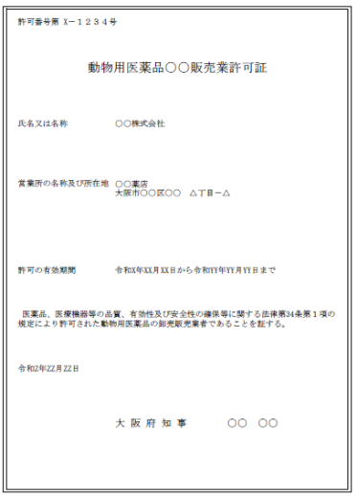

当該申請に関する連絡先となる担当者氏名、所属、電話番号等を記載

**許可日：**

**許可証の「許可の有効期間」の初めの年月日**